Красновцева С.В., учитель математики
МАТЕМАТИЧЕСКИЙ КВЕСТ ДЛЯ 5-11 КЛАССОВ

Цели:
в направлении личностного развития: формирование представлений о математике как части общечеловеческой культуры, о значимости математики в развитии цивилизации и современного общества;
развитие интереса к математическому творчеству и математических способностей;
в метапредметном направлении: формирование общих способов интеллектуальной деятельности, характерных для математики и, являющихся основой познавательной культуры, значимой для различных сфер человеческой деятельности;
в предметном направлении: создание фундамента для математического развития, формирование механизмов мышления, характерных для математической деятельности.

Участники: учащиеся 5-11 классов в виде команд, количество участников произвольное. Разный возраст и математическая подготовка не играют решающую роль в победе, так как больше проверяются практические, жизненный навыки учеников, логическое мышление в нестандартной ситуации.
Тип мероприятия: активная игра-путешествие по различным этапам, на которых необходимо выполнить определённое задание и получить подсказку к следующему этапу. Количество заданий зависит от фантазии и возможности организатора, но должно быть на 1-2 больше, чем заявленных команд, чтобы не создавались «пробки» во время прохождения игры.
Время и место проведения: в течение учебного дня. Задания выполняются и принимаются строго на переменах. Конец приёма последних результатов до 15:00.
Помощники: на каждой станции находятся учителя, работники школы, которые принимают ответы от команд. Если ответ правильный или требуемое задание выполнено, то команде переходит к выполнению следующего задания и к следующему месту приёма ответов
План:
- Старт “Математического квеста”
- Путешествие по станциям.
- Итоги путешествия.
Ход мероприятия
Все участники мероприятия собираются до начала уроков в холле, где проводится инструктаж, раздаются маршрутные листы с последовательными заданиями, которое можно начинать выполнять только после 1го урока, а потом уже дело за быстротой команд
В примечании в маршрутном листе консультанты могут указать фамилии самых активных членов команды на станции.
При выставлении баллов учитывается верное выполнение заданий, точность подсчетов, аккуратность, слаженность.
По окончании прохождения всего маршрута команды собираются в кабинете математики. Жюри подводит окончательные итоги..
Объявление победителей. Награждение.
Вступительное слово.
Уважаемые участники игры! Сегодня Вы будете путешествовать по улицам. Для успешного путешествия и продвижения к намеченной цели Вам понадобятся знания по математике, находчивость, смекалка и сплоченность. Помогать Вам будут независимые консультанты.
Предлагается следующий набор станций с заданиями на них:
Станция «Спичечная», «Поговорочная», «Шифровальная», «Логическая», «Геометрии», улица «Измерений», дополнительная станция «Привал» .
За определенное время команда должна решить как можно больше задач. играть честно, соблюдая правила, выполняя все задания.
ЖЕЛАЮ ВСЕМ УДАЧИ !!!

Станция 1. «Спичечная»
Предлагается решить две задачи со спичками (лёгкая и сложная).
Оборудование: спички (сложнное задание).
Верно выполненное задание оценивается баллами. Макимум 5 баллов за каждую верно решённую задачу. Время 7 минут.

Соприкасающиеся друг с другом спички
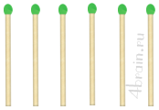
Задание. Необходимо разместить 6 спичек так, чтобы каждая спичка соприкасалась с остальными пятью.
Ответ. Это задание требует подключения ваших творческих способностей, и выход за рамки плоскости – ведь спички можно класть друг на друга. Верное решение выглядит следующим образом. На схеме все спички действительно соприкасаются друг с другом.
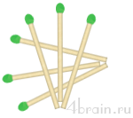

Поле для крестиков-ноликов
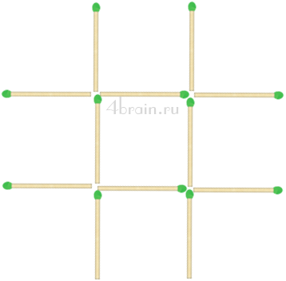
Условие. Необходимо переложить 3 спички так, чтобы получить ровно 3 квадрата.
Ответ.
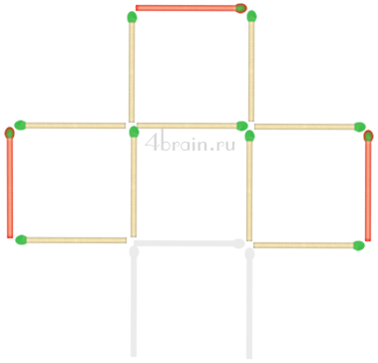
Станция 2. “ПОГОВОРОЧНАЯ”
Командам предлагается вспомнить как можно больше пословиц, поговорок, сказок, в которых используются числа.
(Один в поле не воин, Семеро одного не ждут, Два сапога – пара, и др.)
(Сказки: три медведя, семеро козлят, и др.)
Станция 3. «Шифровальная»
Расшифровать высказывание о математике. (За правильный ответ 10 баллов).
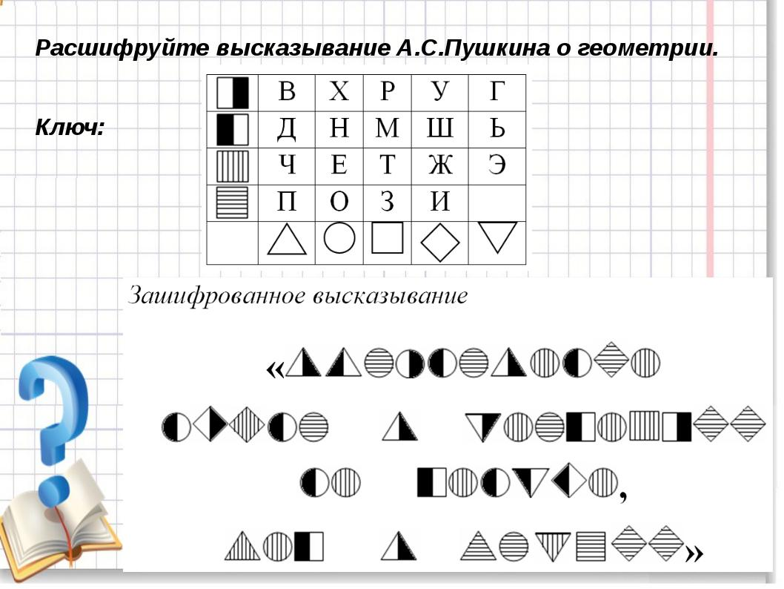
Разгадка «Вдохновение нужно в геометрии не меньше, чем в поэзии».

Станция 4. «Головоломная»
Три мудреца придумали "Ши-Чао-Тю" - квадрат, разрезанный на семь частей. Говорят, что танграм был любимой игрой Наполеона, который, лишившись трона, в изгнании проводил долгие часы за этой забавой, «упражняя свое терпение и находчивость» Суть игры заключается в том, чтобы на плоскости из семи частей квадрата создавать самые разнообразные фигуры, силуэты предметов по образцу или замыслу.
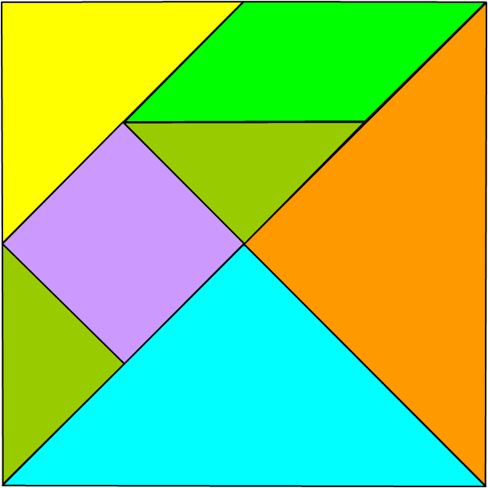
Задание: собрать как можно больше фигур. 1балл за каждую фигуру.
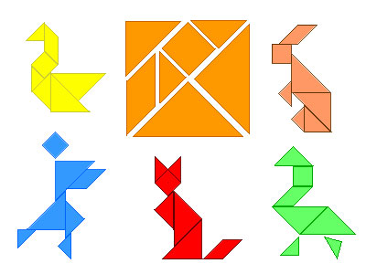
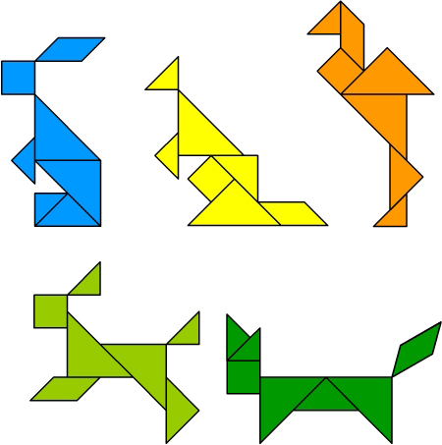

Станция 5. «Логики»
Необходимо решить логические задачи. За правильный ответ – 2 балла
Сестра старше брата на 11 лет, а вместе им 27 лет. Сколько брату лет? | 8 лет
Вася пишет слово КЕНГУРУ по одной букве в день. Он начал в пятницу. В какой день недели он напишет последнюю букву? | В четверг
Мальчик с родителями едет на дачу. Сидя у окна вагона поезда мальчик стал считать телеграфные столбы. Он насчитал 10 столбов. Какое расстояние прошёл за это время поезд, если расстояние между столбами 50 м? | 450м
В танцевальном классе всего 10 учеников. На 8 Марта мальчики принесли коробку с 80 конфетами и раздали девочкам по несколько конфет, всем поровну. После этого в коробке осталось еще 3 конфеты. Сколько мальчиков в этом классе? | 3 мальчика
4 рабочих за 4 часа выкопали 4 ямы. Сколько ям выкопают 8 рабочих за 6 часов? | 12 ям

Станция 6. «Раскраски»
Необходимо закрасить клетки с числами по порядку от 1 до 32. За правильное выполнение 4 балла

33 | 53 | 45 | 52 | 82 | 62 | 46 | 72 | 83 | 38
100 | 81 | 95 | 87 | 36 | 99 | 97 | 80 | 92 | 86
48 | 98 | 40 | 61 | 78 | 91 | 8 | 59 | 49 | 69
70 | 3 | 88 | 71 | 41 | 66 | 17 | 94 | 65 | 79
37 | 19 | 12 | 4 | 22 | 15 | 25 | 21 | 18 | 60
89 | 23 | 31 | 14 | 5 | 29 | 10 | 27 | 7 | 93
64 | 20 | 6 | 28 | 26 | 30 | 32 | 13 | 68 | 77
43 | 96 | 11 | 51 | 67 | 16 | 54 | 39 | 90 | 44
56 | 63 | 24 | 76 | 58 | 9 | 84 | 75 | 57 | 85
34 | 50 | 1 | 74 | 42 | 2 | 35 | 73 | 47 | 55

Дополнительная станция. «Привал»
За 3 минуты необходимо дать ответы на наибольшее число вопросов. Каждый правильный ответ – 1 балл
Какие прямые пересекаются под прямым углом? (Перпендикулярные)
Первый месяц зимы. (Декабрь)
Как найти неизвестный множитель? (Произведение разделить на известный множитель)
Как называются равные стороны в равнобедренном треугольнике? (Боковые)
Число, на которое данное число делится без остатка. (Делитель)
Фигура, образованная двумя лучами с общим началом. (Угол)
Сколько отрицательных множителей должно быть в произведении, чтобы оно было отрицательным числом? (Нечётное число)
1/60 часть градуса? (Минута)
Друг игрека. (Икс)
Как называется значение зависимой переменной? (Значение функции)
Угол, равный 180. (Развернутый)
Число, обращающее уравнение в верное равенство. (Корень)
Как называется результат деления? (Частное)
Сколько месяцев в году? (12)
Назовите наибольшее однозначное число. (9)
Число, на которое нельзя делить. (0)
Назовите модуль числа -2. (2)
Первый месяц года. (Январь)
Треугольник, у которого две стороны равны. (Равнобедренный)
Первый месяц осени. (Сентябрь)
На какое наибольшее целое число делится без остатка любое целое число? (Само на себя)
Высшая оценка знаний в школе. (10)
Наименьшее четное число (2)
Равенство с переменной. (Уравнение)
Что является графиком функции у=kх+b? (Прямая)
Объем килограмма воды? (Литр)
Часть прямой, ограниченная двумя точками. (Отрезок)
Как найти неизвестное делимое? (Делитель умножить на частное)
Свойство вертикальных углов. (Равны)
Сколько отрицательных множителей должно быть в произведении, чтобы оно было положительным числом? (Чётное)
Одна сотая часть километра. (10 метров)
Не учебные дни недели. (Воскресенье, суббота)
1/60 часть минуты. (Секунда)
Чему равна сумма смежных углов? (180)
Назовите число, «разделяющее» положительные и отрицательные числа. (0)
Одна сотая часть числа. (1%)
Третий месяц летних каникул. (Август)
Другое название независимой переменной. (Аргумент)
Сколько козлят было «многодетной» козы? (7)
Сумма длин всех сторон многоугольника? (Периметр)
Какой вал изображен на картине Айвазовского? (9)
Соперник нолика. (Крестик)
Часть прямой, ограниченная двумя точками'' (Отрезок)
Число, обратное 2. (0.5)
Результат вычитания. (Разность)
Как называется отрезок, выходящий из вершины треугольника и делящий противоположную сторону пополам? (Медиана)
Число, противоположное 5. (-5)
Прямоугольник, у которого все стороны равны. (Квадрат)
Одна сотая часть метра. (1 см)
50 разделите на половину. (100)
Как называется прибор для измерения отрезков? (Линейка).
Подведение итогов
Награждение победителей среди 5-7 классов, 8-11 классов.

